Отчет МБОУ «СОШ№13»
о патриотическом воспитании
в 2022-2023 учебном году.
B последние годы достаточно актуальным стал вопрос о гражданско-патриотическом воспитании молодого поколения. Привить любовь к своей Родине необходимо как можно раньше. Дети уже в младшем школьном возрасте должны понять, как это важно любить свой народ, гордиться его прошлым и настоящим, чувствовать свою ответственность за то, каким будет будущее. Задача учителя - правильно организовать занятия по данной тематике. Здесь потребуется проявить творческий подход, а также умение использовать на своих мероприятиях особенности культурно-исторических традиций не только той страны, в которой проживают, но и своего региона.
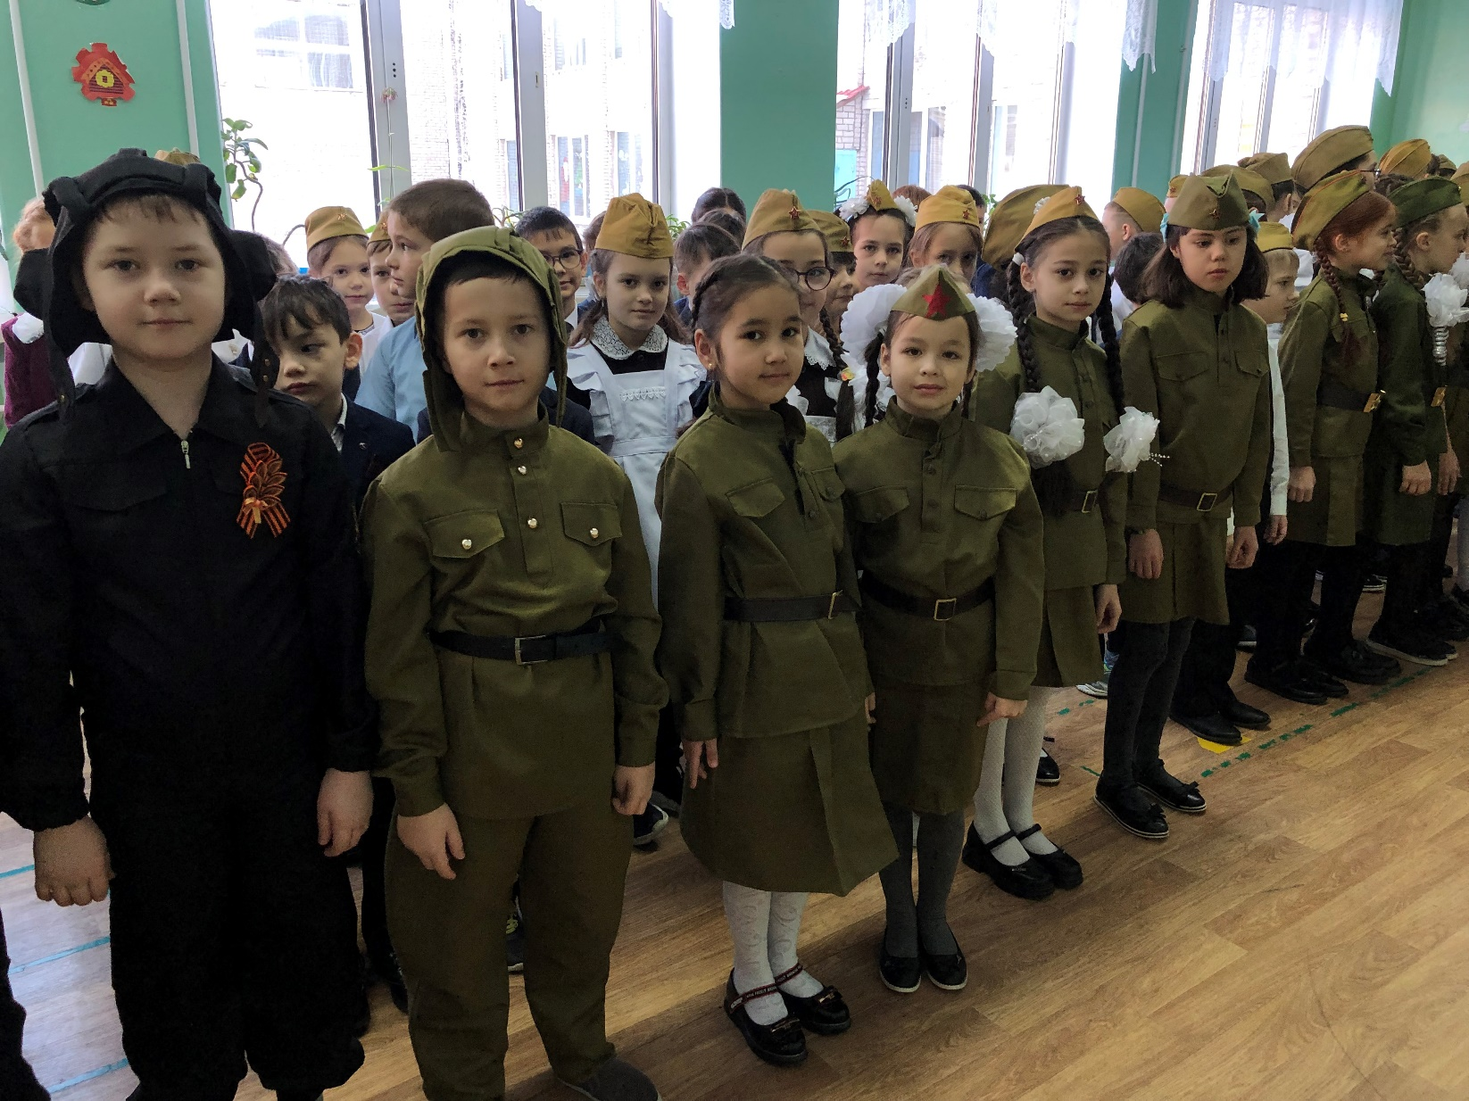
В сентябре месяце в школе утвержден план гражданско-патриотической работы. Определены цели и задачи деятельности отряда «Юнармия».
С сентября месяца из числа участников отряда сформирована знаменная группа в составе: командир- Шавалиев Алмаз, знаменная группа – Видинеев Святослав, Иванов Артем, Бушмелев Айнур. Данные ребята являются членами отряда 3 года. В 2021-2022 учебном году знаменная группа стала победителем муниципального смотра-конкурса знаменных групп. Команда школы стала призером муниципального этапа игры «Зарница».
Отряд Юнармейцев принял активное участие в массовом забеге «Бежим за счастьем», проходившим в рамках Кросса Татарстана.
В кабинете ОБЖ обновлен стенд Юнармии, оформлен стенд по профориентации с указанием военных учреждений страны.
Ведется подготовка по юнармейским навыкам: обще-физическая подготовка: силовая тренировка, бег, спортивное ориентирование, разборка-сборка АК-47. Члены отряда посещают спортивные секции по баскетболу и волейболу, футболу.
Еженедельно по графику школы по вторникам и субботам проходят тренировочные мероприятия по строевой подготовке. Ведется подготовка к участию в праздновании Дня Победы -2023.
В ноябре проведены мероприятия ко Дню Народного единства. Так как в школе обучаются дети разных национальностей был проведен круглый стол «Дружба народов: история и современность».
Члены отряда Юнармия приняли участие в акции ко Дню неизвестного солдата. Ко дню Героев Отечества были проведены внеклассные мероприятия совместно с классными руководителями и учителем истории.
Проведены экологические субботники на мемориале по ул.Бигаш. Проведены тематические экскурсии в Галерее боевой славы. Проведены Уроки Мужества, акция «Письмо солдату».

С сентября 2023 года в школьную программу внедрены занятия «Разговоры о важном». На занятиях с учащимися обсуждаются актуальные темы по духовно-нравственному воспитанию. Знаменная группа отряда «Юнармия» еженедельно принимает участие в школьной линейке с выносом знамени РФ и РТ и исполнением гимнов. С целью патриотического воспитания, осуществляется подъем Государственного флага Российской Федерации и Государственного флага Республики Татарстан. Мероприятие проходит в первый учебный день каждой учебной недели перед первым учебным уроком.
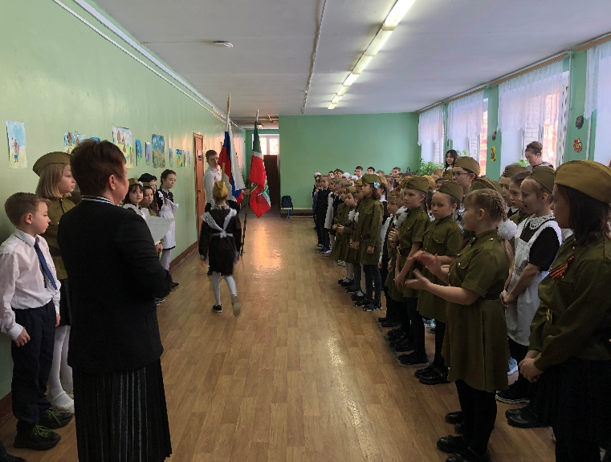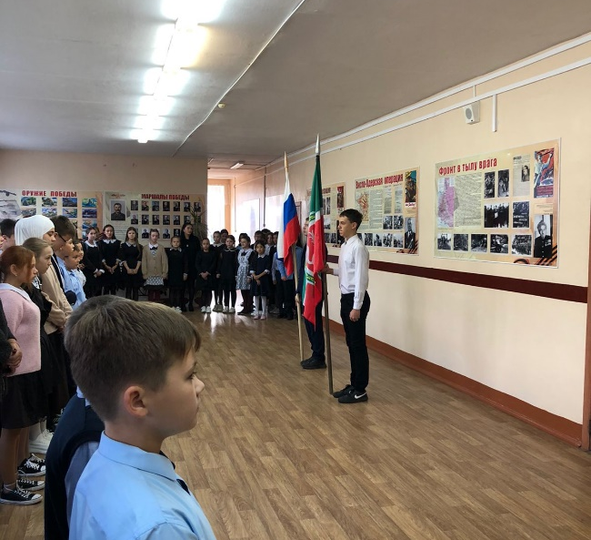
27 января – особая дата в истории нашей страны. 79 лет назад, 27 января 1944 года, была полностью снята блокада Ленинграда. В рамках месяца патриотизма в школе №13 прошли мероприятия, приуроченные к 79-летию снятия полной блокады Ленинграда, одной из самых трагических страниц в истории Великой отечественной войны и мировой истории. Организация и проведение мероприятий, посвященных этой дате, играет огромную роль в воспитании детей и современной молодежи, позволяет им задуматься о своей жизни, изучить, осмыслить и проанализировать опыт поколений. В честь этой знаменательной даты, 27 января учебный день начался с торжественной общешкольной линейки, которая обычно проводится каждый понедельник новой недели. На линейке юнармейцы традиционно вынесли знамя Российской Федерации и Республики Татарстан, исполнялся гимн России и РТ. Школа почтила минутой молчания героев, защищавших город Ленинград.
В каждом классе проведены уроки мужества и классные часы «Непокоренный Ленинград», где ребята вспомнили о тех страшных днях, услышали и увидели сохранившиеся кадры минувших лет и событий.
Так же были проведены экскурсии в школьной галерее боевой славы. Ребятам рассказали о событиях, происходивших в осажденном Ленинграде, о мужестве и героизме его жителей, которые в тяжелое для них время, не потеряли человечность, доверие и уважение друг к другу.
В актовом зале было проведено мероприятие «Блокадный хлеб Ленинграда». Прозвучали стихи и песни, посвящённые роковым событиям тех лет. Педагоги ознакомили учащихся с исторической справкой о блокаде Ленинграда, были просмотрены отрывки из документальных фильмов о блокадном Ленинграде и видеоролики о жизни ленинградских детей и их подвиге во время блокады – «Кусочек хлеба на 1 день». Дети приняли участие в викторине на знание истории блокадного Ленинграда. Учащиеся слушали поэзию блокадного Ленинграда, познакомились с дневником Тани Савичевой, прослушали знаменитую Седьмую симфонию
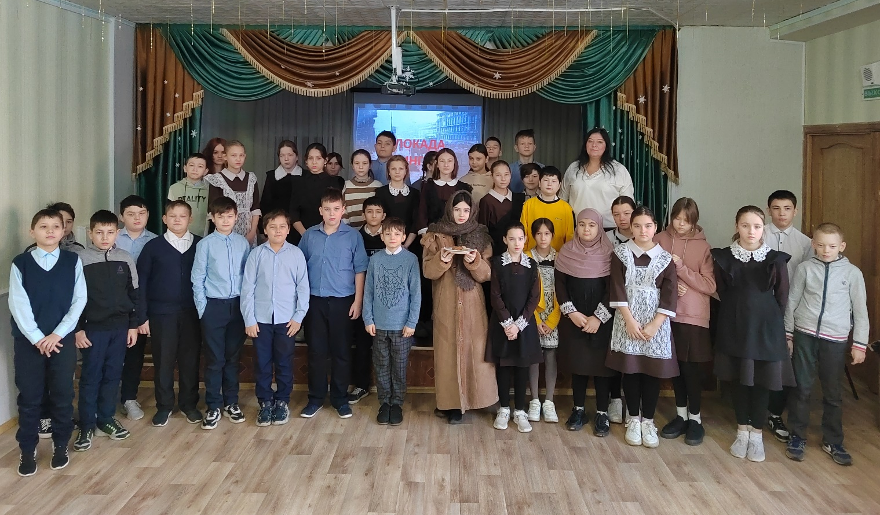

Д. Шостаковича, получившую второе название «Ленинградская» и другие музыкальные произведения. В конце мероприятия все присутствующие почтили память погибших в годы Великой Отечественной войны минутой молчания.

Новое поколение обязательно должно знать о подвигах своих предков, заплативших огромную цену за столь важную в жизни нашей страны победу.
В месячник патриотизма проведены школьные мероприятия и акции:
Ученики начальной школы подготовили открытки и письмам солдатам в зону СВО. Все пожелания ребят будут переданы вместе с отправкой гуманитарного груза «Письмо Солдату».
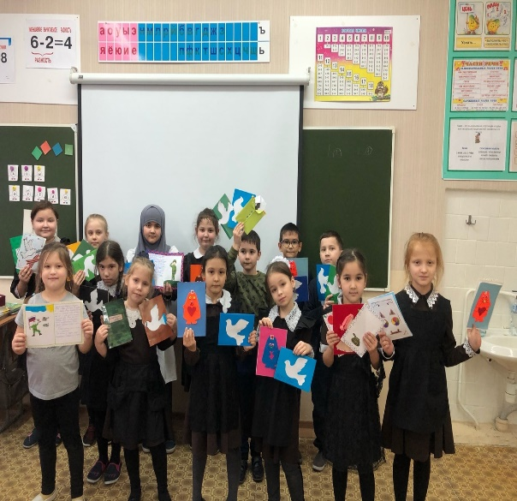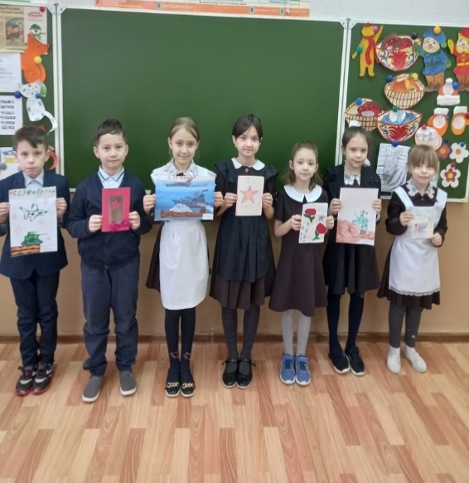
Так же ученики школы записали видеоролики «Письмо солдату»
https://vk.com/club140356228?z=video-140356228_456239171%2F366fdfe0fbea056a3f%2Fpl_post_-140356228_2371
https://vk.com/club140356228?z=video-140356228_456239172%2F6f4815ae560e9de4bd%2Fpl_post_-140356228_2372
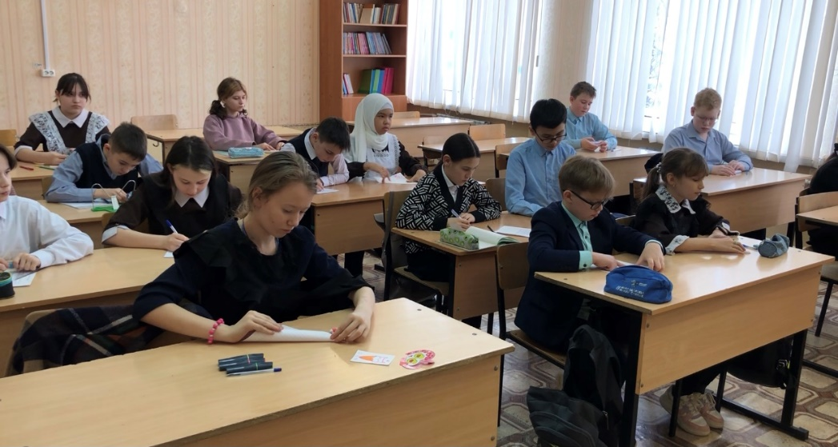

Ученики школы приняли участие в конкурсе рисунков «В дружбе народов единство России».
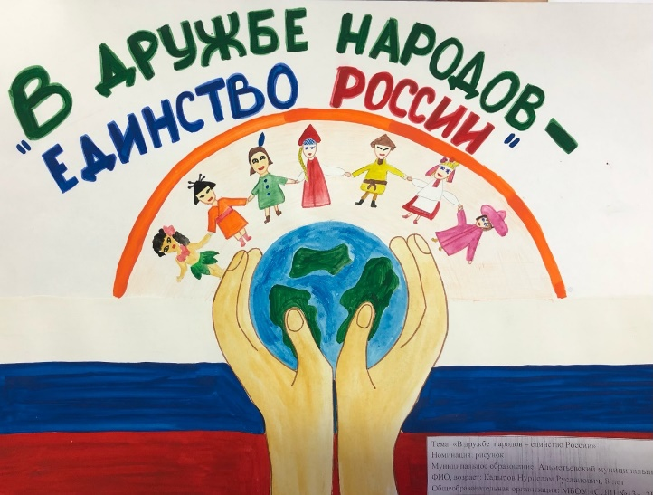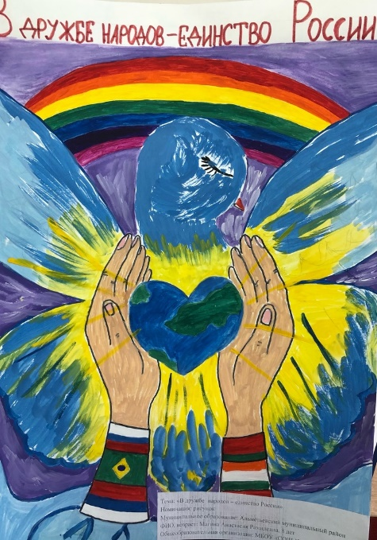
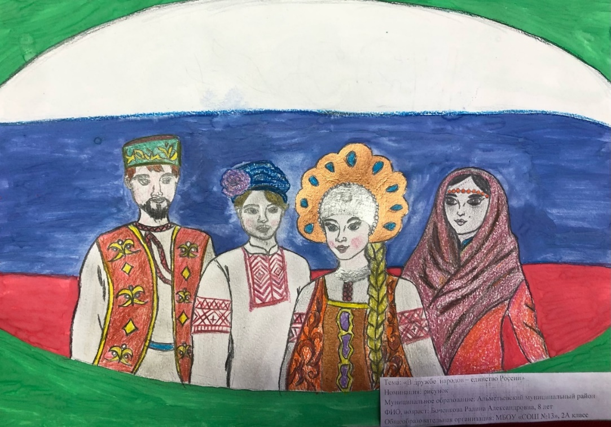
На протяжении Месячника идет сбор гуманитарной помощи нашим землякам в зону СВО.
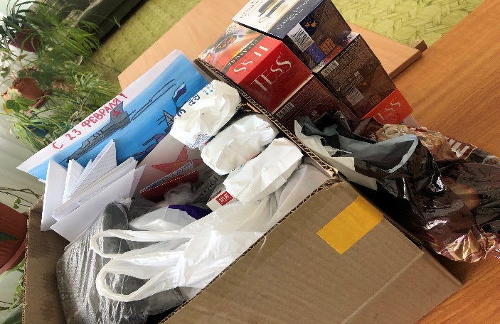
10 февраля у 6а и 6б классов прошёл Парламентский урок «Моя Родина - Россия!». Наша страна многонациональна. В ней проживают порядка 180 национальностей и этнических групп, но все мы живем дружно. И объединяет нас всех - ЛЮБОВЬ к Родине! Обучающиеся в ходе парламентского часа познакомились с понятиями «гражданственность» и «патриотизм», узнали, что помогло нашим предкам выиграть в Великой Отечественной войне. Читали письма солдат красной армии своим близким, произведение М.Джалиля «Волки» и написали свои послания нашим солдатам, которые сейчас с доблестью несут службу на границах нашей Родины.
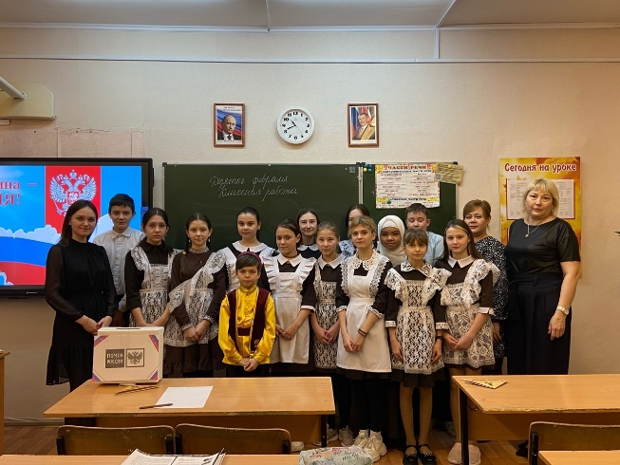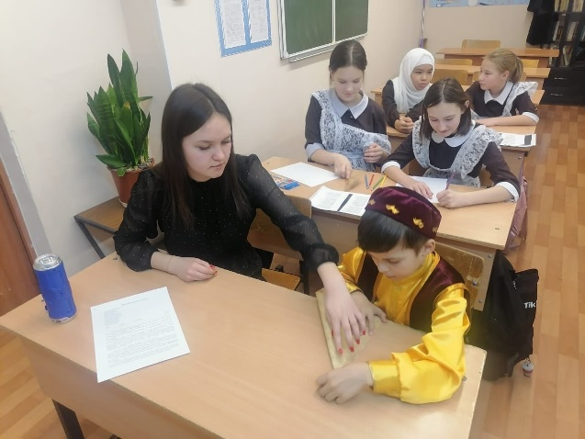
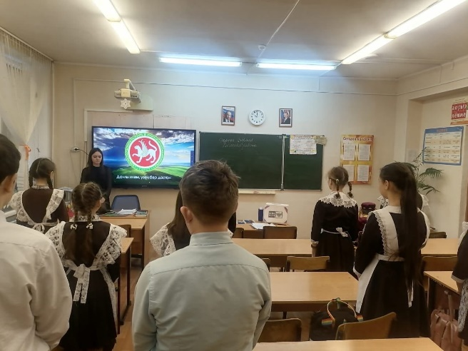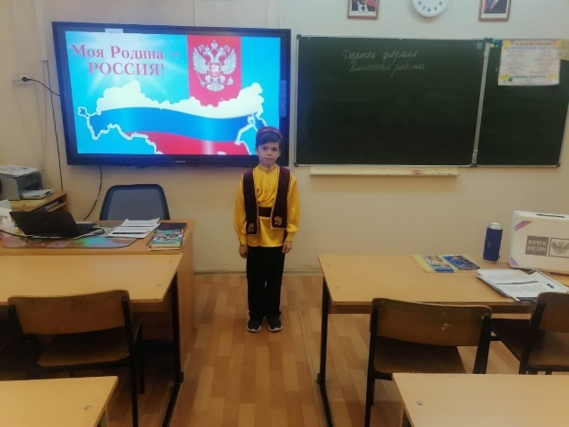

16 февраля в нашей школе прошла историческая квест-игра, приуроченная ко Дню интернационалиста и выводу советских войн из Афганистана. Эти памятные даты отмечаются ежегодно 15 февраля и напоминают нам о стойкости и мужестве советских солдат, которые «с честью выполняли свой долг, отстаивали интересы государства, при решении ответственных задач демонстрировали высочайший профессионализм, беспримерное мужество и силу духа» (В.В.Путин). В игре «На пути к Победе» приняли участие обучающиеся 7 и 8 классов. Игра предполагала прохождение станций с определёнными заданиями на знание исторических персоналий, воинских званий и многое другое. Итоги и победители квест-игры определены и будет объявлены в понедельник на линейке
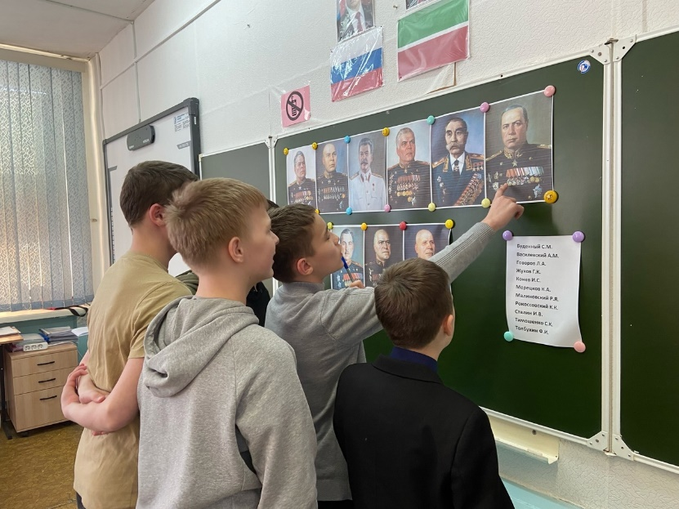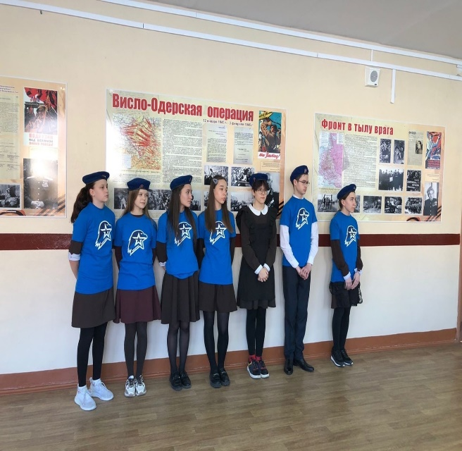
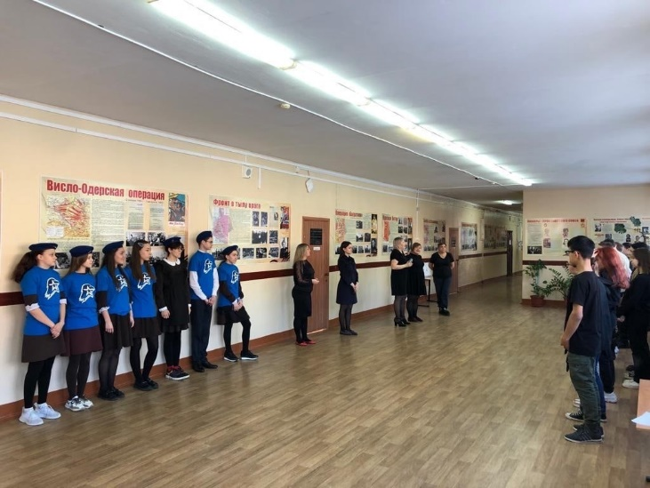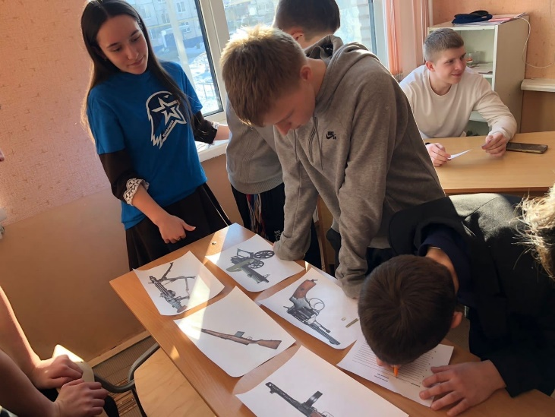
В течение Месячника проводятся внеклассные мероприятия, классные часы, внеурочные занятия по патриотическому воспитанию.
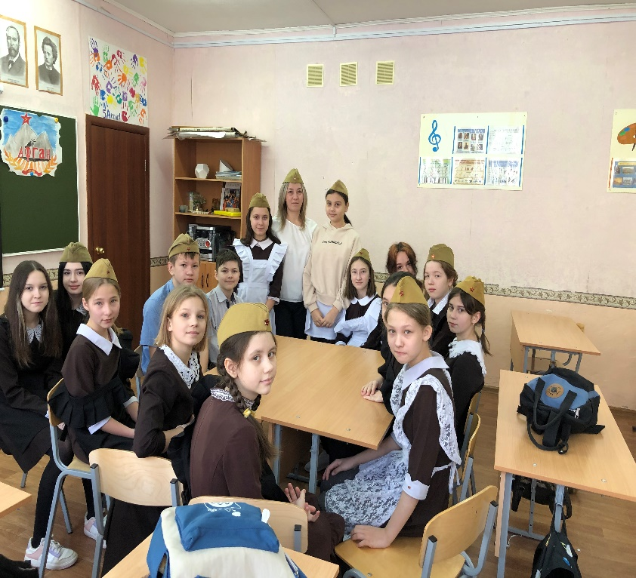

Завершается Месячник патриотического воспитания в школе традиционным Фестивалем военной и патриотической песни.
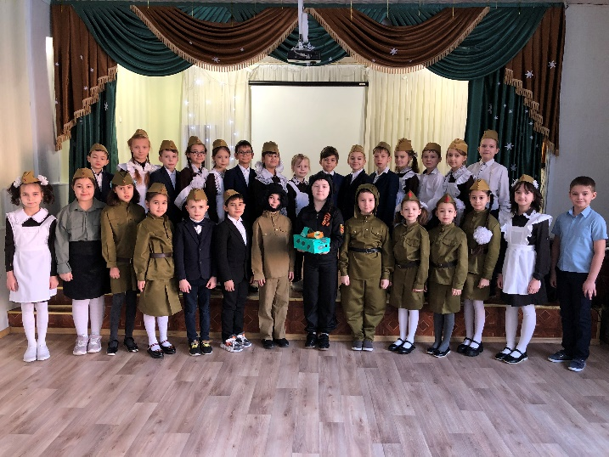
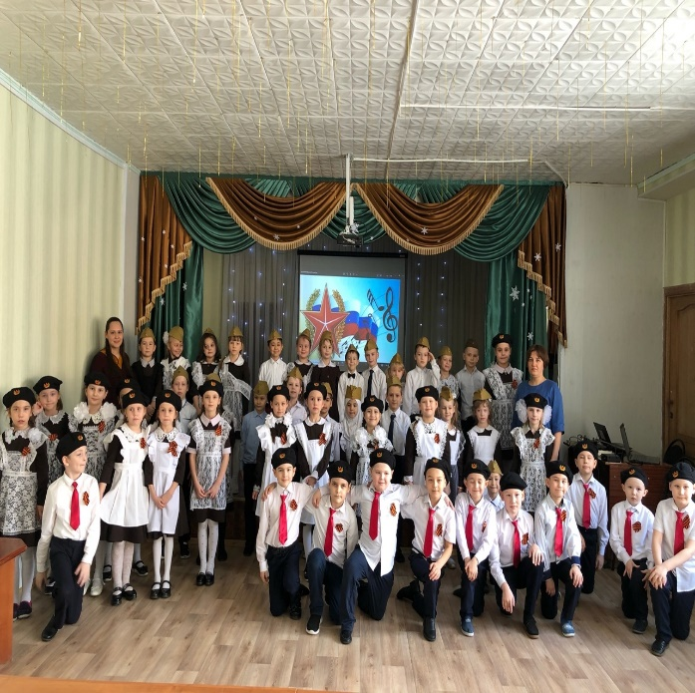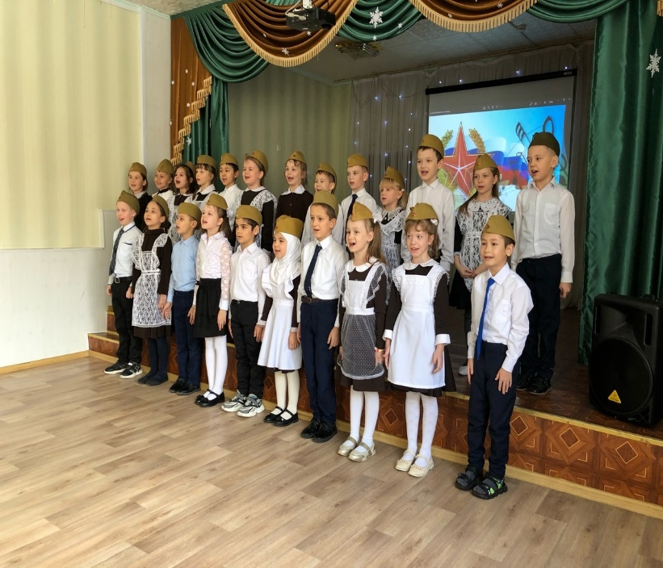

В настоящее время обращение к страницам славного прошлого нашей страны особенно актуально. Общество и государство ведут поиск путей преодоления кризиса нравственных ценностей и укрепления национального самосознания. В связи с этим огромное значение для воспитания патриотизма и гражданственности имеют знаменательные даты отечественной истории. И конечно же с волнением и трепетом мы вспоминаем подвиги наших солдат во время Великой Отечественной Войны.

Мы хотим жить в процветающей, богатой стране, хотим, чтобы нам было хорошо, чтобы мы ни в чём не нуждались. Для этого и нужно воспитывать подрастающее поколение патриотами своей Родины. Надо, чтобы они любили свою семью, тот уголок, где они родились и выросли, то государство, которое заботится о нынешнем и будущем своих маленьких граждан.
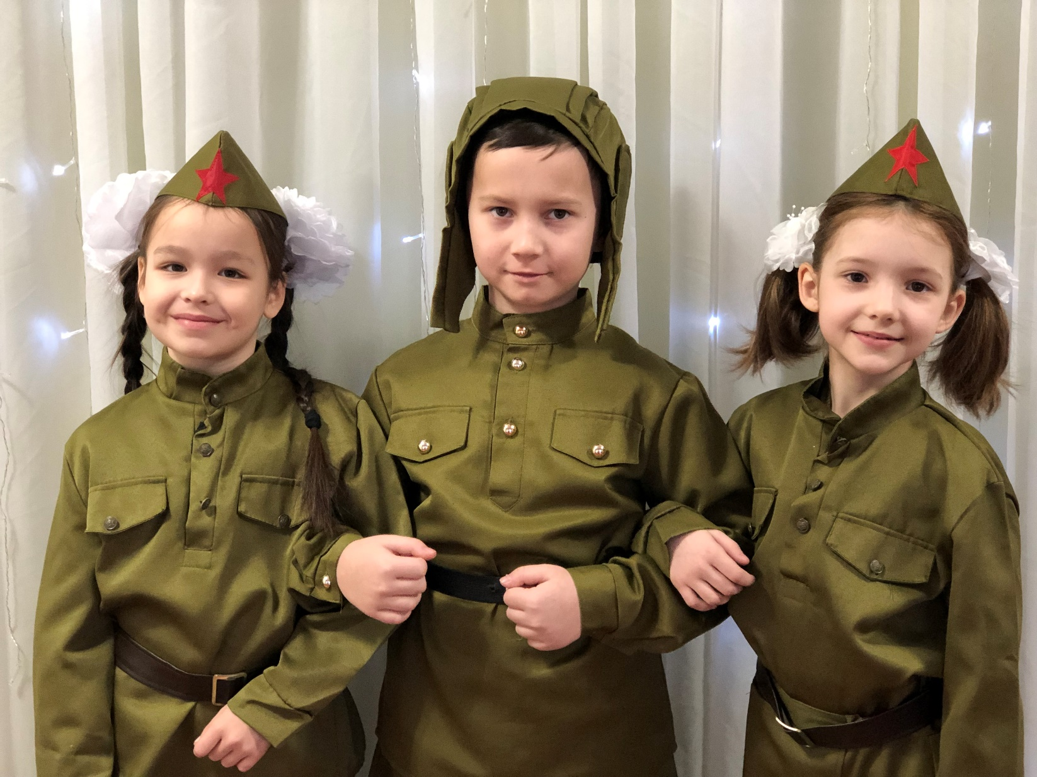
Заместитель директора по ВР А.И.Ильмендеева

